Вечная Слава Героям: Празднование 80-летия Победы в Великой Отечественной войне
30.04.2025
Сегодня первый заместитель главы управы Артём Рыбаченко посетил торжественное мероприятие, посвященное 80-й годовщине Победы в Великой Отечественной войне в ГБОУ РШИ № 32. В мероприятии также приняли участие глава муниципального округа Южное Бутово Павел Голубцов, Совет ветеранов района и общественные советники.

В рамках мероприятия состоялся концерт, на котором выступили творческие коллективы школы. Учащиеся продемонстрировали свои таланты, исполнив песни военных лет, что создало атмосферу единства и гордости за нашу страну.

Такое мероприятие стало не только данью уважения к прошлому, но и важным шагом к формированию у молодого поколения чувства гордости за свою страну и её историю.
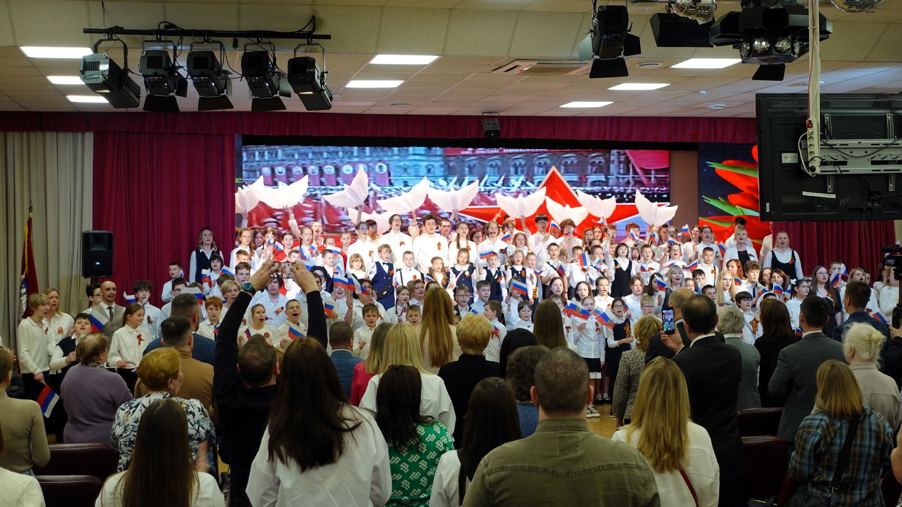

Адрес страницы: http://ubutovo.mos.ru/events/detail/12944744.html
Управа района Южное Бутово города Москвы

